На основании Федерального закона № 120 от 24 июня 1999 года «Об основах системы профилактики безнадзорности и правонарушений несовершеннолетних», ФЗ № 442 от 28.12.2013 г. «Об основах социального обслуживания» и в рамках реализации постановления администрации Курского муниципального района Ставропольского края «Об организации оздоровления, отдыха и занятости детей и подростков в Курском районе СК в летний период», на базе ГКУСО «Курский СРЦН «Надежда» организован детский лагерь труда и отдыха «Истоки» для несовершеннолетних, находящихся в трудной жизненной ситуации.
Приоритетным правом при приёме в лагерь пользуются дети из числа детей, находящихся в трудной жизненной ситуациив возрасте от 14 до 17 лет, не имеющих медицинских противопоказаний и при наличии необходимых документов, подтверждающих социальный статус семьи подростка.
Трудоустройство несовершеннолетних в возрасте 14 лет допускается только при наличии письменного согласия одного из родителей, лица, его заменяющего, или органа опеки и попечительства (ст. 63 Трудового Кодекса РФ) на временную работу сроком до 2-х месяцев (ст.59 Трудового Кодекса РФ) благоустройство, озеленение территории ст. Курской Ставропольского края.
Цель работы детского лагеря труда и отдыха «Истоки»:
-организация труда и досуга несовершеннолетних во время летних каникул;
- укрепления здоровья несовершеннолетних, создания условий для их полноценного отдыха, духовного и физического развития, обеспечения занятости, содействия в трудоустройстве подростков на временную работу, приобщения их к производительному труду, получения профессиональных навыков и адаптации к трудовой деятельности.
Детский лагерь труда и отдыха включает в себя комплекс условий и мероприятий, обеспечивающих у несовершеннолетних развитие творческого потенциала личности, охрану и укрепление их здоровья, профилактику заболеваний, соблюдение санитарно − гигиенических и противоэпидемических требований, закаливание организма, занятия физической культурой, спортом, формирование навыков здорового образа жизни, режим питания и жизнедеятельности в экологически благоприятной среде.
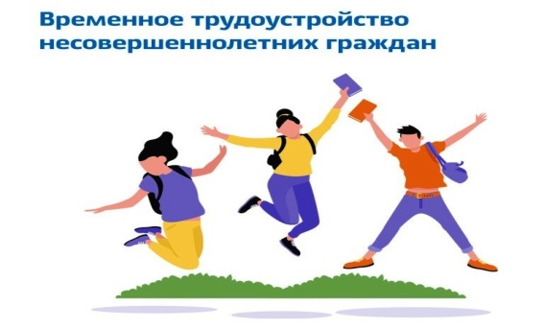

Список документов необходимых для оформления в детский лагерь труда и отдыха «Истоки»:

1. ИНН

2. СНИЛС

3. Паспорт несовершеннолетнего (копия)

4. Трудовая книжка (при наличии)

5. Мед/справка (070-У-04)

6. Документы, подтверждающие статус семьи (малоимущая)

7. №расчетного счета СБ, для перечисления зар/платы

8.Учетная запись на портале Госуслуги.

9. Документы, удостоверяющие личность родителя (законного представителя).

При наличии данного пакета документов родителем (законным представителем) заполняется заявление о зачислении в лагерь, заключается договор

По вопросу трудоустройства можно позвонить по телефону:

8 961 492-31-03



Режим работы лагеря:
8.00 - 8.30 - сбор несовершеннолетних (доставка в учреждение),
8.30 - 8.45– завтрак,
9.00 - 11.00 – трудовой десант,
11.00 –11.15 доставка в учреждение, отдых,
11.15-12.00 – гигиенические процедуры,
12.00- 12.30 – обед,

12.30 - 13.30 – развлекательно – познавательные и оздоровительные мероприятия,

13.30 – 14.00 доставка несовершеннолетних домой



НАШ АДРЕС:
357850, Ставропольский край
Курский муниципальный округ,
ст. Курская, ул. Мира д. 30
E-mail: srcn08@mincos26.ru
тел. 8(87964) 6-50-96
Официальный сайт:
курский-срцн.ru.
Государственное казенное учреждение социального обслуживания «Курский социально – реабилитационный центр для несовершеннолетних
«Надежда»

Детский лагерь труда и отдыха

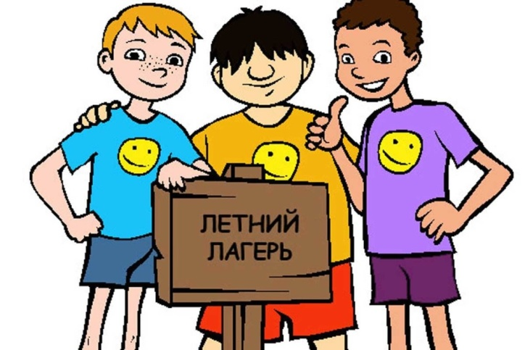

с 04.07.2023г. по 24.07.2023г.
ст. Курская

